弘扬新时代“工匠精神”
争做优秀“交院学子”

为深入学习贯彻习近平新时代中国特色社会主义思想和党的十九大精神，落实全国教育大会和《国家职业教育改革实施方案》关于新时代职业教育的基本要求，更好的展示学校技术技能人才培养的成果和风采，促进就业，服务社会。落实2020年职业教育活动周宣传工作，在全社会弘扬劳动光荣、技能宝贵、创造伟大的时代风尚，形成“崇尚一技之长，不唯学历凭能力”的良好氛围，结合学校职业教育发展实际，甘肃交通职业学院于2020年11月13日，邀请优秀企业代表及优秀校友华邦信尔达科技检测有限公司总经理胡天翔莅临我校为在校师生开展“弘扬新时代‘工匠精神’,争做优秀‘交院学子’”主题讲座。
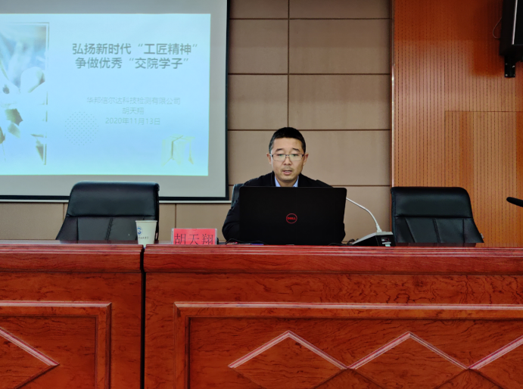
胡天翔总经理结合自身学习、创业成长经历，勉励在校学生认真学习，精益求精，并以第9届全国技术能手中焊接界唯一一位“中华技能大奖”获得者，中国兵器工业集团独手的首席焊工-卢仁峰为典型，从工匠精神的背景和定义出发，讲授了如何弘扬新时代“工匠精神”，首先要有爱岗敬业的职业精神，爱岗又敬业，就是要干一行，爱一行，热爱本职工作，不能见异思迁，站在这山望那山高；所谓“敬业”，就是要钻一行，精一行，对待自己的工作，要勤勤恳恳，兢兢业业，一丝不苟，认真负责。在企业凡是获得“工匠”和“劳模”荣誉称号的员工，都是爱岗敬业的典范，很多人都在本职岗位上工作了二三十年之久，干出了一番事业。所以，“工匠精神”最根本的内涵，就是“爱岗敬业的职业精神”。
胡天翔总经理以一位实践者的识见，围绕着什么是工匠精神，如何成为一名优秀的工匠，如何提高自己的能力等一系列问题，呈现了一场堪称完美的讲座，同时。胡总表示，自己的成长来源于母校的基础培养与长期引导，作为交院学子，永远不忘记对母校的感恩、他的现在，就是大家的未来。并勉励大家，弘扬新时代“工匠精神”，我们要做到爱岗敬业、精益求精、学会团队协作、不断创新、持续学习，不断更新知识结构，才能跟进时代发展步伐，不被社会和企业淘汰。同学们一致表示，自己体会到作为交院学子的荣誉感，认识到还有很长的路要走。他们将以胡总经理为榜样，为自己奋斗出一个美好的明天。
